Конспект НОД «Морское путешествие» на прогулке

в подготовительной группе

Цель: создать условия для стремления участвовать в играх-эстафетах.  
Задачи:

Учить детей действовать по сигналу, передавать эстафету друг другу.

Развивать быстроту, выносливость, внимание.

Учить детей доводить начатое дело до конца.

Развивать желание выполнять посильные трудовые действия.

Воспитывать чувство ответственности, значимости своего труда.

Оборудование: ленточки по числу участников, 2 обруча, 2 ведра, рыбки (яйца из киндеров), карта сокровищ.

Ход занятия:

- Здравствуйте, ребята. Хотите отправиться в морское путешествие? Оно может быть не простым, очень трудным.

( слышится шум моря)

- На чем мы можем отправиться? Вот на этом корабле мы с вами и отправимся.

На 1, 2 рассчитайсь! Первые и вторые номера выстраиваются в 2 колонки.

- Мы вас разделили на 2 команды. Придумайте названия своим командам. (1 команда – «морские чудовища», 2 команда – «морской змей»)

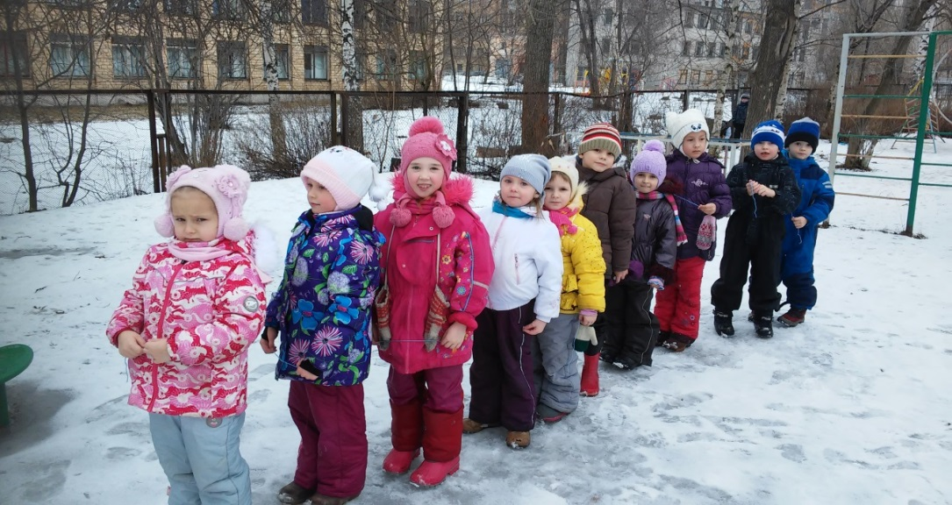

- Чтобы отправиться в путешествие, нужно украсить наш корабль.

***«Подготовка корабля к плаванию».***

Цель: учить детей действовать по сигналу, передавая эстафету.

Команды строятся друг за другом, на расстоянии 4-5 шагов от корабля. Одна команда украшает левую сторону палубы, другая –правую. Первый бежит, завязывает ленточку, возвращается, передаёт эстафету. За ним бежит второй. Побеждает та команда, которая первая украсит.

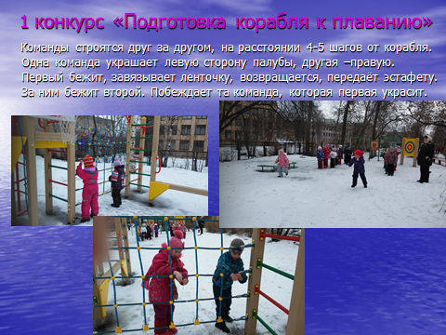

- Корабль мы подготовили, теперь нужно переправиться с берега на корабль.

«***Спасательный круг»***

Цель: воспитывать чувство коллективизма.

Первый ребёнок держит в руках «спасательный круг», к нему присоединяется 2-й. Вместе бегут на корабль. 2-й остаётся на корабле, 1-й возвращается на берег – берёт 3-го. Бегут вместе на корабль, остаётся 3-й, 1-й возвращается и так до последнего.

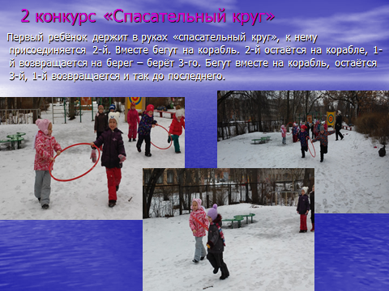

- Посмотрите сколько рыбы.

***«Рыбаки»***

Цель: учить действовать по свистку.

2 команды строятся друг за другом, возле каждой команды ведро. На расстоянии 5-8 метров обруч, в котором лежат рыбки. По команде (свистку) игроки по одному бегут к «воде» - обручу, «вылавливают» рыбку и кладут в ведро. Побеждает та команда, у которой в ведре окажется больше рыбы.

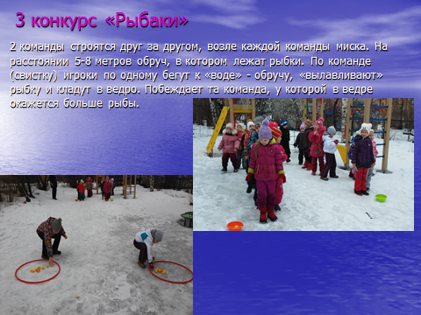

**Физминутка. Игра «Рыбка»**

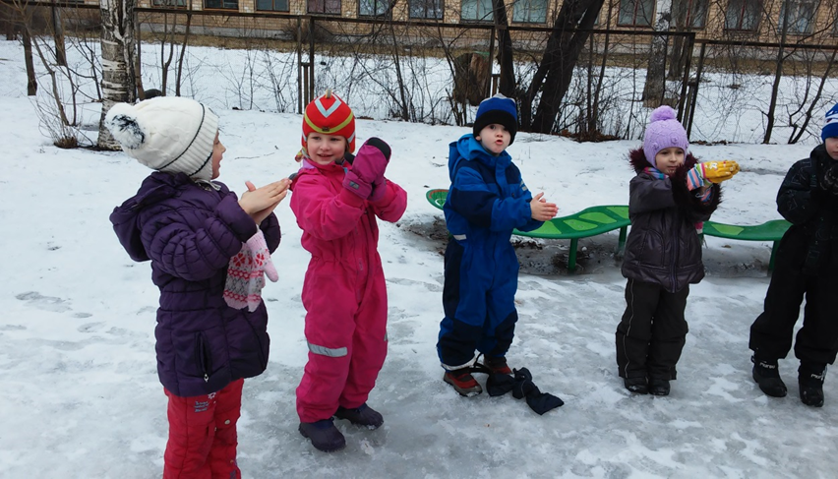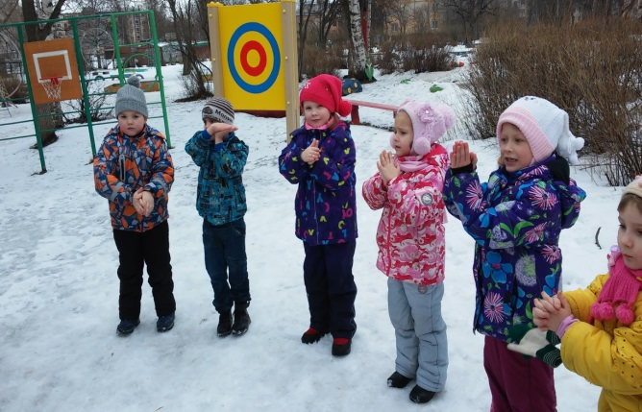Рыбка плавает в водице,

Рыбке весело играть.

Рыбка, рыбка, озорница,

Мы хотим тебя поймать.

Рыбка спинку изогнула,

Крошку хлебную взяла.

Рыбка быстро уплыла.

Игра «Море волнуется раз…

***Игра «Море волнуется…»***

Что – то наша рыбка разволновала море. Наверное хочет с нами поиграть.

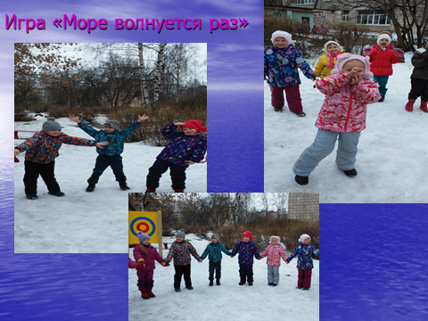

***Возвращение на берег***.

Цель: развивать посильные трудовые действия

- Ну вот мы и прибыли на берег.

-Ребятки, что не так на нашем берегу? (веточки валяютя, камни раскиданы, много бумажек)

- Как вы думаете, откуда такой беспорядок? (ветер был сильный, кто- то раскидал, пронесса ураган и т.д.)

- Давайте уберем свой берег. 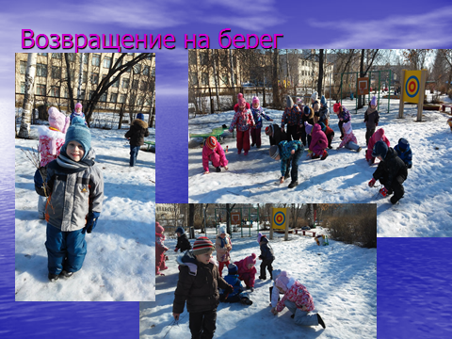

(Один из детей находит карту).

--Ребята, посмотрите, (имя ребенка) нашел карту. Давайте посмотрим. Что вы видите на карте? (крестик)

- Что обозначается на карте крестиком? (клад)

- Посмотрите, где находится этот клад? (в саду)

-Давайте построимся и отправимся в группу искать наш клад.